Частное учреждение образования «Минский колледж предпринимательства»

ОТЧЕТ ПО ПРАКТИЧЕСКОЙ РАБОТЕ № 14
по учебной практике
по разработке и сопровождению программного обеспечения

technicaldocs.ru

Подпись и дата

Взам. инв. №

Инв. № дубл.
Инв. № подл.

Подпись и дата
Выполнил учащийся 3 курса группы ПО-2408
__________________________М.В. Мурашко
Преподаватель
________________________________Е.Н. Кот

2026
Четырнадцатый День разработки
Целью четырнадцатого этапа разработки являлась реализация комплексной системы драматургического анализа и трекинга готовности сценария в веб-приложении CineNote: внедрение трёхступенчатой модели статусов готовности эпизодов («Черновик», «В работе», «Готова») с возможностью динамической смены на лету, классификации сцен по ключевым точкам трёхактной структуры (Экспозиция и завязка, Мидпоинт, Кульминация, Развязка), группировка сцен в сворачиваемые папки-секции по актам (Акт I, Акт II, Акт III) с возможностью их архивирования для удобного поэтапного анализа, расчёт общей и внутриактовой аналитики готовности сценария (прогресс-бар), а также обеспечение бесшовного Drag-and-Drop перемещения сцен между актами с подсветкой целевой позиции пунктирной «сеточкой», выбором акта прямо на карточке и оптимизированным дизайном карточек сцен (открытие по клику, выравнивание кнопки удаления).
1. Проектирование моделей статусов, трёхактной структуры и миграции базы данных (SceneStatus.cs, DramaticStructure.cs, MovieAct.cs, Scene.cs), рис. 1, 2.
Для систематизации работы над сценарием спроектирован ряд перечислений (enum) с развитыми методами расширения (Extension Methods):
— SceneStatus: определяет жизненный цикл эпизода (Draft — «Черновик», InProgress — «В работе», Ready — «Готова»). Методы расширения ToDisplayName, ToBadgeClass и ToIconClass сопоставляют каждому статусу человекочитаемое наименование, стилевой CSS-класс бейджа и иконку Bootstrap Icons.
— DramaticStructure: классифицирует поворотные точки сценария согласно канонам классической драматургии (None — обычная сцена, Exposition — завязка, Midpoint — мидпоинт, Climax — кульминация, Resolution — развязка). Для каждой ключевой точки определена индивидуальная цветовая гамма бейджа и тематическая иконка (bi-flag-fill, bi-lightning-charge-fill, bi-fire, bi-trophy-fill).
— MovieAct: задаёт трёхактное деление кинофильма (Act1 — Акт I: Экспозиция и завязка, Act2 — Акт II: Развитие и мидпоинт, Act3 — Акт III: Кульминация и финал) с привязкой акцентных цветов, кратких обозначений и сценарных описаний.
Сущность Scene.cs дополнена свойствами Act (по умолчанию Act1), Status (по умолчанию Draft) и DramaticStructure (по умолчанию None) с соответствующим отображением на столбцы act, status, dramatic_structure в БД. Изменения схемы зафиксированы миграциями 20261114081424_AddSceneStatusAndDramaticStructure и 20261114082358_AddActToScene, применёнными к базе CineNoteDb в MS SQL Server.
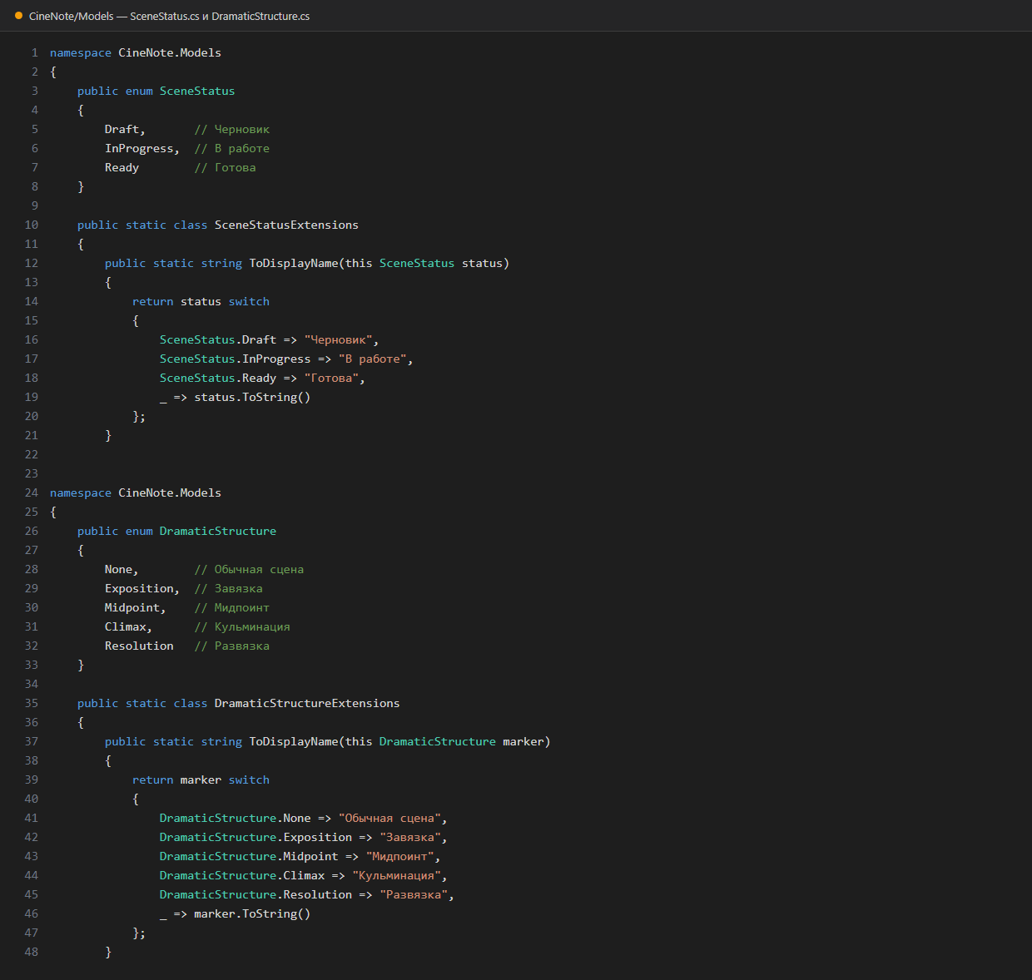
Рис. 1. Перечисления SceneStatus.cs и DramaticStructure.cs с методами расширения
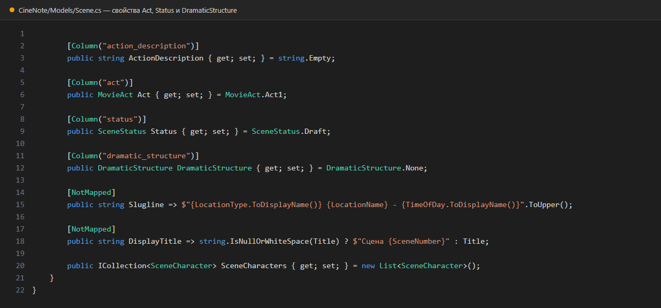
Рис. 2. Расширение модели Scene.cs свойствами Act, Status и DramaticStructure
2. Серверный слой управления актами, статусами и сквозной нумерацией (SceneService.cs), рис. 3.
В сервисе SceneService.cs реализованы специализированные асинхронные методы:
— UpdateSceneStatusAsync(int sceneId, SceneStatus newStatus): выполняет мгновенное сохранение нового статуса проработки сцены;
— UpdateSceneActAsync(int sceneId, MovieAct newAct): переводит сцену в целевой акт в базе данных;
— MoveSceneToActAsync(int sceneId, MovieAct targetAct, int? targetSceneId): комплексный метод переноса эпизода между актами. Если указан targetSceneId, сцена встраивается на позицию целевой сцены; если перемещается в пустой акт, она размещается в конце или начале соответствующего сюжетного блока с последующим автоматическим вызовом UpdateScenesOrderAsync и RenumberScenesAsync. Это гарантирует сохранение строгой непрерывной нумерации эпизодов (1, 2, 3...) во всём сценарии без пробелов и коллизий.
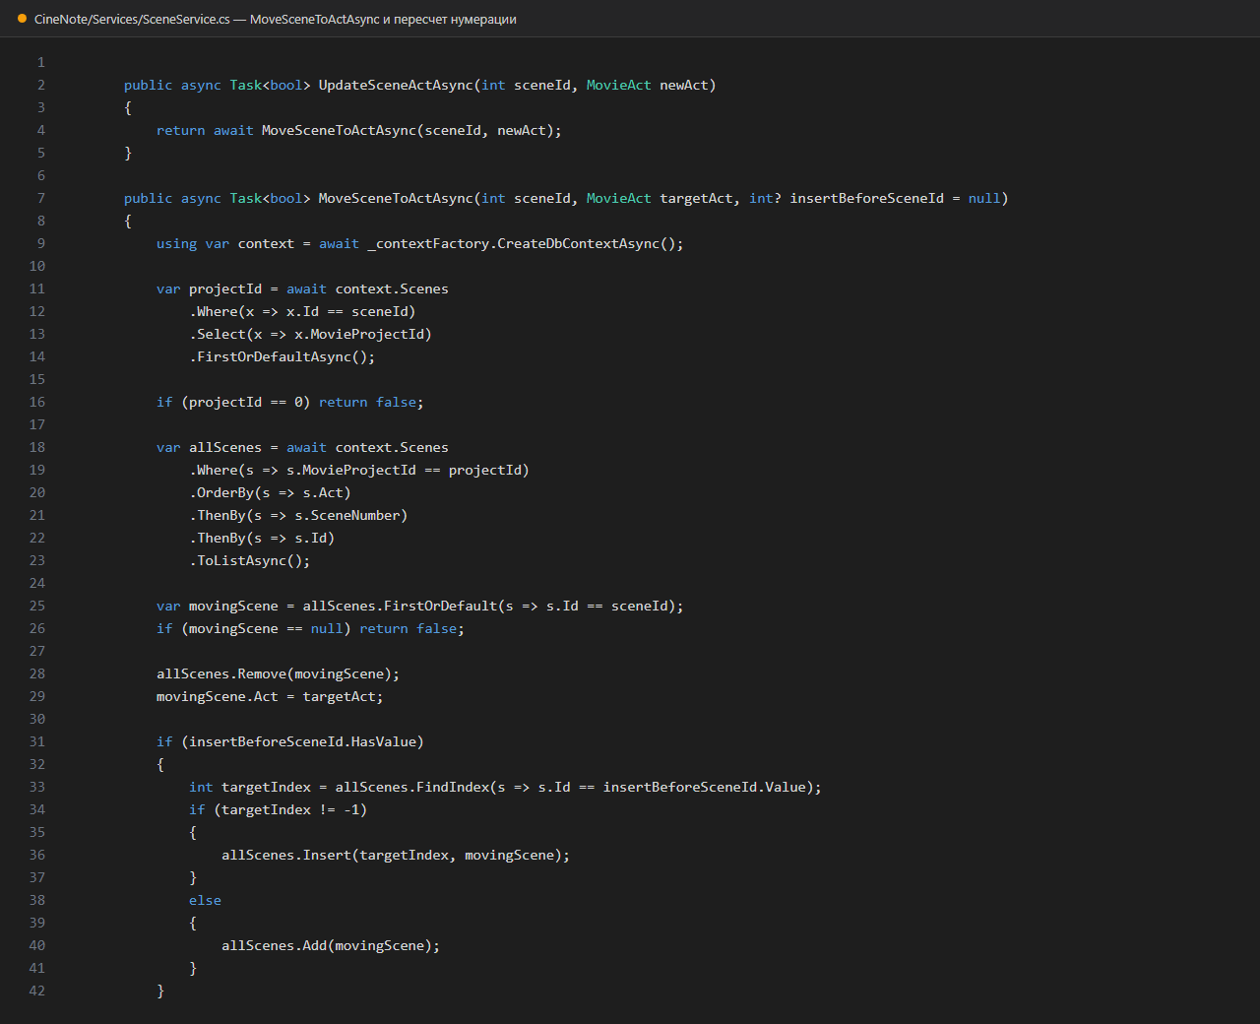
Рис. 3. Серверные методы MoveSceneToActAsync и сквозная нумерация в SceneService.cs
3. Группировка по актам, архивирование разделов и аналитика прогресса сценария (ProjectScenes.razor, ProjectScenes.razor.css), рис. 4, 5.
В интерфейсе ProjectScenes.razor внедрён двухрежимный просмотр поэпизодного плана:
1. Режим «По актам»: сцены автоматически разделяются по блокам Акт I, Акт II, Акт III. Каждый акт представлен в виде сворачиваемой интерактивной секции-папки. Реализована функция «архивирования» (сворачивания) как отдельных актов, так и всех сразу кнопкой «Свернуть/Развернуть все акты». В свернутом состоянии отображается компактная сводка (общее число сцен и число готовых эпизодов), что позволяет автору скрыть отработанные части сценария и сосредоточиться на актуальном акте.
2. Аналитическая панель готовности: динамический индикатор прогресса (шкала и процент готовности сценария), отражающий долю сцен в статусе «Готова». Дополнительно рассчитывается процент готовности каждого отдельного акта и его доля в общем объёме фильма.
3. Фильтрация сцен: панель с кнопками-бейджами для быстрой выборки сцен: «Все», «Черновики», «В работе», «Готовы» и «Поворотные точки» с динамическими счётчиками количества.
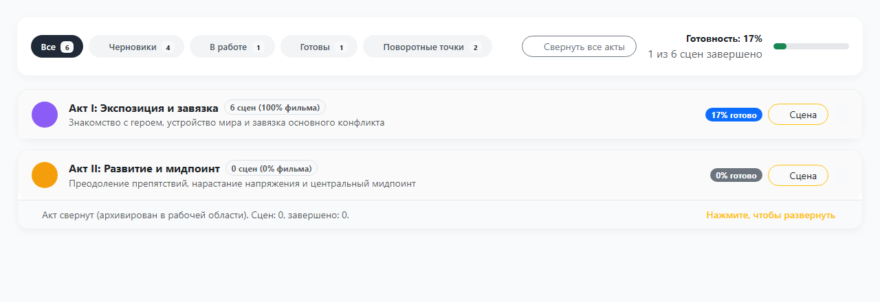
Рис. 4. Аналитическая панель готовности сценария, фильтры и папки-акты
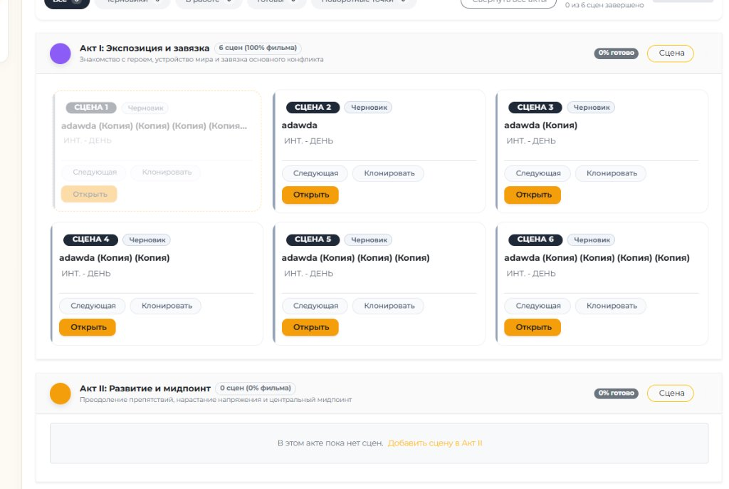
Рис. 5. Интерфейс рабочей области со сценами, распределенными по актам фильма
4. Интерактивный меж-актовый Drag-and-Drop с подсветкой целевой позиции «сеточкой» и редизайн карточек сцен (ProjectScenes.razor), рис. 6, 7, 8.
Существенной доработке подвергся механизм взаимодействия со сценами:
— Полноценный перенос между актами: сцену можно перетаскивать как внутри одного акта, так и переносить в соседние акты (включая пустые акты со специальной зоной сброса .act-empty-dropzone). Для устранения эффекта запрета сброса (курсор 🚫) на контейнерах актов и карточках активирована директива @ondragover:preventDefault="true" с DropEffect="move".
— Выделение целевой позиции пунктирной «сеточкой»: при наведении перетаскиваемой сцены на другую карточку активируется класс .drop-target (золотистая пунктирная рамка border: 2px dashed #F59E0B, мягкий фон #FFFDF5 и подъем scale(1.02)), наглядно показывающая точное место сброса. Для предотвращения мерцания при перемещении мыши по тексту карточки использовано свойство pointer-events: none для внутренних элементов.
— Нативный селектор акта на карточке: внедрён компактный бейдж <select class="act-select-badge">, позволяющий моментально перенести сцену в любой акт в один клик без перетаскивания и без зависимости от внешних JS-библиотек.
— Оптимизация эргономики карточки: кнопка «Открыть» убрана из футера — переход к редактированию теперь осуществляется кликом по самой карточке (cursor: pointer) с корректной изоляцией кликов на управляющие элементы. Кнопка «Удалить» перенесена из верхнего заголовка в нижний футер справа, обеспечивая гармоничное и строго выровненное расположение в один ряд с кнопками «Следующая» и «Клонировать».
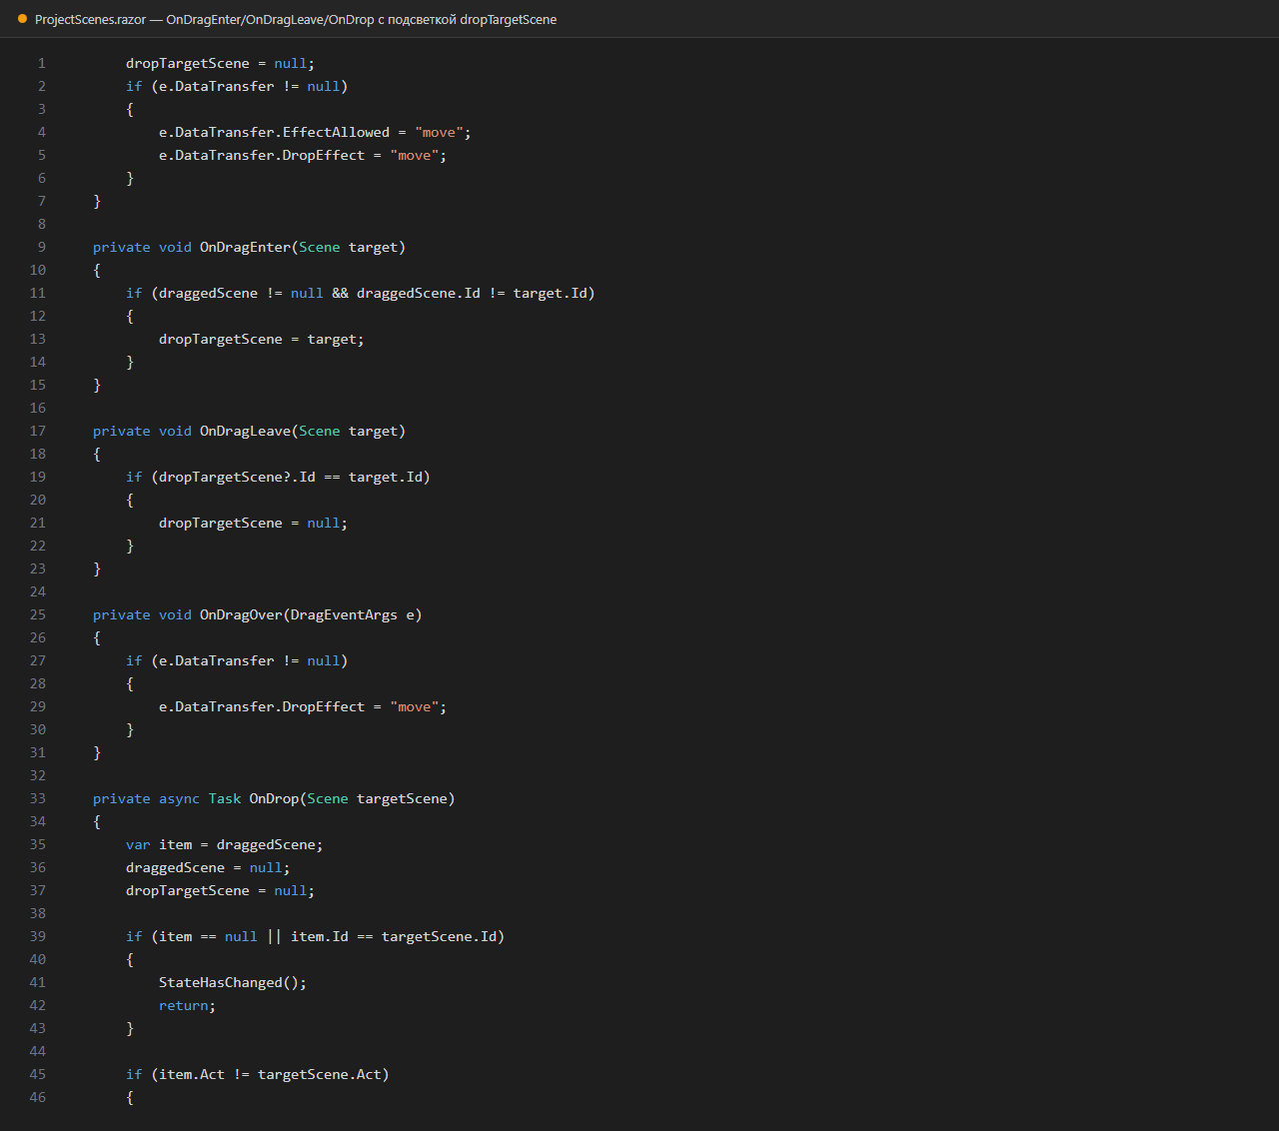
Рис. 6. Обработка Drag-and-Drop с выделением dropTargetScene в ProjectScenes.razor
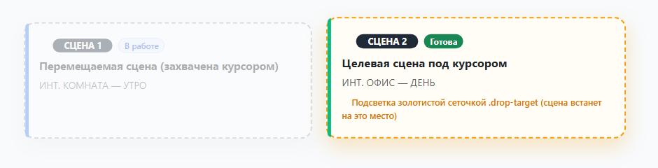
Рис. 7. Визуальная обратная связь: сеточка .drop-target при наведении на позицию другой сцены
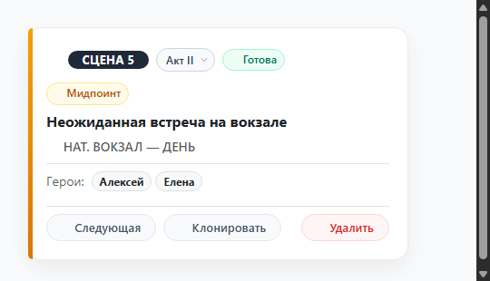
Рис. 8. Обновлённая карточка сцены (выбор акта, статус, поворотная точка и выровненный футер)
Вывод: На четырнадцатом этапе разработки в веб-приложении CineNote была успешно реализована и внедрена система драматургического анализа и отслеживания готовности сценария. Созданы модели и миграции базы данных для статусов готовности («Черновик», «В работе», «Готова»), драматургических маркеров («Завязка», «Мидпоинт», «Кульминация», «Развязка») и сюжетных актов (Акт I, II, III). Разработан интерфейс структурирования сцен по актам с возможностью архивирования (сворачивания), расчётом прогресса готовности сценария и фильтрацией. Обеспечен бесшовный Drag-and-Drop перенос эпизодов между актами с подсветкой целевой позиции «сеточкой», быстрым нативным селектором акта на карточке, открытием сцены по клику на карточку и аккуратным выравниванием кнопок в футере при строгом соблюдении непрерывной сквозной нумерации сцен.

Листинг:
1. Файл CineNote/Models/SceneStatus.cs
namespace CineNote.Models
{
public enum SceneStatus
{
Draft, // Черновик
InProgress, // В работе
Ready // Готова
}

public static class SceneStatusExtensions
{
public static string ToDisplayName(this SceneStatus status)
{
return status switch
{
SceneStatus.Draft => "Черновик",
SceneStatus.InProgress => "В работе",
SceneStatus.Ready => "Готова",
_ => status.ToString()
};
}

public static string ToBadgeClass(this SceneStatus status)
{
return status switch
{
SceneStatus.Draft => "badge-status-draft",
SceneStatus.InProgress => "badge-status-inprogress",
SceneStatus.Ready => "badge-status-ready",
_ => "bg-secondary"
};
}

public static string ToIconClass(this SceneStatus status)
{
return status switch
{
SceneStatus.Draft => "bi-pencil-square",
SceneStatus.InProgress => "bi-hourglass-split",
SceneStatus.Ready => "bi-check-circle-fill",
_ => "bi-circle"
};
}
}
}
2. Файл CineNote/Models/DramaticStructure.cs
namespace CineNote.Models
{
public enum DramaticStructure
{
None, // Обычная сцена
Exposition, // Завязка
Midpoint, // Мидпоинт
Climax, // Кульминация
Resolution // Развязка
}

public static class DramaticStructureExtensions
{
public static string ToDisplayName(this DramaticStructure marker)
{
return marker switch
{
DramaticStructure.None => "Обычная сцена",
DramaticStructure.Exposition => "Завязка",
DramaticStructure.Midpoint => "Мидпоинт",
DramaticStructure.Climax => "Кульминация",
DramaticStructure.Resolution => "Развязка",
_ => marker.ToString()
};
}

public static string ToBadgeClass(this DramaticStructure marker)
{
return marker switch
{
DramaticStructure.Exposition => "badge-dramatic-exposition",
DramaticStructure.Midpoint => "badge-dramatic-midpoint",
DramaticStructure.Climax => "badge-dramatic-climax",
DramaticStructure.Resolution => "badge-dramatic-resolution",
_ => ""
};
}

public static string ToIconClass(this DramaticStructure marker)
{
return marker switch
{
DramaticStructure.Exposition => "bi-flag-fill",
DramaticStructure.Midpoint => "bi-lightning-charge-fill",
DramaticStructure.Climax => "bi-fire",
DramaticStructure.Resolution => "bi-trophy-fill",
_ => ""
};
}
}
}
3. Файл CineNote/Models/MovieAct.cs
namespace CineNote.Models
{
public enum MovieAct
{
Act1, // Акт I: Экспозиция и завязка
Act2, // Акт II: Развитие и мидпоинт
Act3 // Акт III: Кульминация и финал
}

public static class MovieActExtensions
{
public static string ToDisplayName(this MovieAct act)
{
return act switch
{
MovieAct.Act1 => "Акт I: Экспозиция и завязка",
MovieAct.Act2 => "Акт II: Развитие и мидпоинт",
MovieAct.Act3 => "Акт III: Кульминация и финал",
_ => act.ToString()
};
}

public static string ToShortName(this MovieAct act)
{
return act switch
{
MovieAct.Act1 => "Акт I",
MovieAct.Act2 => "Акт II",
MovieAct.Act3 => "Акт III",
_ => act.ToString()
};
}

public static string ToDescription(this MovieAct act)
{
return act switch
{
MovieAct.Act1 => "Знакомство с героем, устройство мира и завязка основного конфликта",
MovieAct.Act2 => "Преодоление препятствий, нарастание напряжения и центральный мидпоинт",
MovieAct.Act3 => "Пик драматической борьбы, кульминация и финальная развязка",
_ => string.Empty
};
}

public static string ToIconClass(this MovieAct act)
{
return act switch
{
MovieAct.Act1 => "bi-play-circle-fill",
MovieAct.Act2 => "bi-lightning-charge-fill",
MovieAct.Act3 => "bi-fire",
_ => "bi-film"
};
}

public static string ToAccentColor(this MovieAct act)
{
return act switch
{
MovieAct.Act1 => "#8B5CF6", // Фиолетовый
MovieAct.Act2 => "#F59E0B", // Янтарный
MovieAct.Act3 => "#EF4444", // Красный / огонь
_ => "#1F2937"
};
}
}
}
4. Файл CineNote/Models/Scene.cs
using CineNote.Models;
using System.ComponentModel.DataAnnotations.Schema;
using System.ComponentModel.DataAnnotations;

namespace CineNote.Models
{
public class Scene
{
[Key]
[Column("id")]
public int Id { get; set; }

[Required]
[Column("movie_project_id")]
public int MovieProjectId { get; set; }

public MovieProject? MovieProject { get; set; }

[Required]
[Column("scene_number")]
public int SceneNumber { get; set; }

[Column("title")]
[StringLength(100)]
public string Title { get; set; } = string.Empty;

[Column("location_type")]
public LocationType LocationType { get; set; } = LocationType.INT;

[Column("location_name")]
[StringLength(50)]
public string LocationName { get; set; } = string.Empty;

[Column("time_of_day")]
public TimeOfDay TimeOfDay { get; set; } = TimeOfDay.Day;

[Column("action_description")]
public string ActionDescription { get; set; } = string.Empty;

[Column("act")]
public MovieAct Act { get; set; } = MovieAct.Act1;

[Column("status")]
public SceneStatus Status { get; set; } = SceneStatus.Draft;

[Column("dramatic_structure")]
public DramaticStructure DramaticStructure { get; set; } = DramaticStructure.None;

[NotMapped]
public string Slugline => $"{LocationType.ToDisplayName()} {LocationName} - {TimeOfDay.ToDisplayName()}".ToUpper();

[NotMapped]
public string DisplayTitle => string.IsNullOrWhiteSpace(Title) ? $"Сцена {SceneNumber}" : Title;

public ICollection<SceneCharacter> SceneCharacters { get; set; } = new List<SceneCharacter>();
}
}
5. Файл CineNote/Services/SceneService.cs
using CineNote.Data;
using CineNote.Models;
using Microsoft.EntityFrameworkCore;

namespace CineNote.Services
{
public class SceneService
{
private readonly IDbContextFactory<ApplicationDbContext> _contextFactory;

public SceneService(IDbContextFactory<ApplicationDbContext> contextFactory)
{
_contextFactory = contextFactory;
}

public async Task<Scene> CreateSceneAsync(Scene scene)
{
using var context = await _contextFactory.CreateDbContextAsync();

int maxOrderNumber = await context.Scenes
.Where(s => s.MovieProjectId == scene.MovieProjectId)
.Select(s => (int?)s.SceneNumber)
.MaxAsync() ?? 0;

scene.SceneNumber = maxOrderNumber + 1;
context.Scenes.Add(scene);
await context.SaveChangesAsync();
await RenumberScenesAsync(scene.MovieProjectId);
return scene;
}

public async Task<List<Scene>> GetScenesByProjectIdAsync(int projectId)
{
using var context = await _contextFactory.CreateDbContextAsync();

return await context.Scenes
.Include(s => s.SceneCharacters).ThenInclude(sc => sc.Character)
.Where(s => s.MovieProjectId == projectId)
.OrderBy(s => s.Act)
.ThenBy(s => s.SceneNumber)
.ToListAsync();
}

public async Task UpdateSceneAsync(Scene scene)
{
using var context = await _contextFactory.CreateDbContextAsync();
context.Scenes.Update(scene);
await context.SaveChangesAsync();
await RenumberScenesAsync(scene.MovieProjectId);
}

public async Task DeleteSceneAsync(int id)
{
using var context = await _contextFactory.CreateDbContextAsync();

var scene = await context.Scenes
.Include(s => s.SceneCharacters)
.FirstOrDefaultAsync(s => s.Id == id);

if (scene != null)
{
int projectId = scene.MovieProjectId;

if (scene.SceneCharacters.Any())
{
context.SceneCharacters.RemoveRange(scene.SceneCharacters);
}

context.Scenes.Remove(scene);
await context.SaveChangesAsync();

await RenumberScenesAsync(projectId);
}
}

public async Task<bool> UpdateSceneStatusAsync(int sceneId, SceneStatus newStatus)
{
using var context = await _contextFactory.CreateDbContextAsync();
var scene = await context.Scenes.FindAsync(sceneId);
if (scene == null) return false;

scene.Status = newStatus;
await context.SaveChangesAsync();
return true;
}

public async Task<bool> UpdateSceneActAsync(int sceneId, MovieAct newAct)
{
return await MoveSceneToActAsync(sceneId, newAct);
}

public async Task<bool> MoveSceneToActAsync(int sceneId, MovieAct targetAct, int? insertBeforeSceneId = null)
{
using var context = await _contextFactory.CreateDbContextAsync();

var projectId = await context.Scenes
.Where(x => x.Id == sceneId)
.Select(x => x.MovieProjectId)
.FirstOrDefaultAsync();

if (projectId == 0) return false;

var allScenes = await context.Scenes
.Where(s => s.MovieProjectId == projectId)
.OrderBy(s => s.Act)
.ThenBy(s => s.SceneNumber)
.ThenBy(s => s.Id)
.ToListAsync();

var movingScene = allScenes.FirstOrDefault(s => s.Id == sceneId);
if (movingScene == null) return false;

allScenes.Remove(movingScene);
movingScene.Act = targetAct;

if (insertBeforeSceneId.HasValue)
{
int targetIndex = allScenes.FindIndex(s => s.Id == insertBeforeSceneId.Value);
if (targetIndex != -1)
{
allScenes.Insert(targetIndex, movingScene);
}
else
{
allScenes.Add(movingScene);
}
}
else
{
int lastIndexInAct = allScenes.FindLastIndex(s => s.Act == targetAct);
if (lastIndexInAct != -1)
{
allScenes.Insert(lastIndexInAct + 1, movingScene);
}
else
{
int insertIndex = allScenes.FindIndex(s => s.Act > targetAct);
if (insertIndex != -1)
allScenes.Insert(insertIndex, movingScene);
else
allScenes.Add(movingScene);
}
}

var sortedFinal = allScenes
.OrderBy(s => s.Act)
.ToList();

for (int i = 0; i < sortedFinal.Count; i++)
{
sortedFinal[i].SceneNumber = i + 1;
}

await context.SaveChangesAsync();
return true;
}

public async Task<Scene?> GetSceneByIdAsync(int sceneId)
{
using var context = await _contextFactory.CreateDbContextAsync();
return await context.Scenes
.Include(s => s.SceneCharacters).ThenInclude(sc => sc.Character)
.FirstOrDefaultAsync(s => s.Id == sceneId);
}

public async Task UpdateSceneCharactersAsync(int sceneId, List<int> selectedCharacterIds)
{
using var context = await _contextFactory.CreateDbContextAsync();

var existingLinks = context.SceneCharacters.Where(sc => sc.SceneId == sceneId);
context.SceneCharacters.RemoveRange(existingLinks);

foreach (var charId in selectedCharacterIds)
{
context.SceneCharacters.Add(new SceneCharacter
{
SceneId = sceneId,
CharacterId = charId
});
}

await context.SaveChangesAsync();
}

public async Task SaveSceneWithCharactersAsync(Scene scene, List<int> selectedCharacterIds)
{
using var context = await _contextFactory.CreateDbContextAsync();

if (scene.Id == 0)
{
int maxOrderNumber = await context.Scenes
.Where(s => s.MovieProjectId == scene.MovieProjectId)
.Select(s => (int?)s.SceneNumber)
.MaxAsync() ?? 0;

scene.SceneNumber = maxOrderNumber + 1;
context.Scenes.Add(scene);
await context.SaveChangesAsync();
}
else
{
context.Scenes.Update(scene);

var existingLinks = context.SceneCharacters.Where(sc => sc.SceneId == scene.Id);
context.SceneCharacters.RemoveRange(existingLinks);
}

foreach (var charId in selectedCharacterIds)
{
context.SceneCharacters.Add(new SceneCharacter
{
SceneId = scene.Id,
CharacterId = charId
});
}

await context.SaveChangesAsync();
await RenumberScenesAsync(scene.MovieProjectId);
}

public async Task UpdateScenesOrderAsync(List<int> orderedSceneIds, int projectId)
{
using var context = await _contextFactory.CreateDbContextAsync();

var scenes = await context.Scenes
.Where(s => s.MovieProjectId == projectId)
.ToListAsync();

for (int i = 0; i < orderedSceneIds.Count; i++)
{
var sc = scenes.FirstOrDefault(s => s.Id == orderedSceneIds[i]);
if (sc != null)
{
sc.SceneNumber = i + 1;
}
}

await context.SaveChangesAsync();
await RenumberScenesAsync(projectId);
}

public async Task<bool> MoveSceneUpAsync(int sceneId)
{
using var context = await _contextFactory.CreateDbContextAsync();

var currentScene = await context.Scenes.FindAsync(sceneId);
if (currentScene == null) return false;

var prevScene = await context.Scenes
.Where(s => s.MovieProjectId == currentScene.MovieProjectId && s.Act == currentScene.Act && s.SceneNumber < currentScene.SceneNumber)
.OrderByDescending(s => s.SceneNumber)
.FirstOrDefaultAsync();

if (prevScene == null) return false;

int temp = currentScene.SceneNumber;
currentScene.SceneNumber = prevScene.SceneNumber;
prevScene.SceneNumber = temp;

await context.SaveChangesAsync();
await RenumberScenesAsync(currentScene.MovieProjectId);
return true;
}

public async Task<bool> MoveSceneDownAsync(int sceneId)
{
using var context = await _contextFactory.CreateDbContextAsync();

var currentScene = await context.Scenes.FindAsync(sceneId);
if (currentScene == null) return false;

var nextScene = await context.Scenes
.Where(s => s.MovieProjectId == currentScene.MovieProjectId && s.Act == currentScene.Act && s.SceneNumber > currentScene.SceneNumber)
.OrderBy(s => s.SceneNumber)
.FirstOrDefaultAsync();

if (nextScene == null) return false;

int temp = currentScene.SceneNumber;
currentScene.SceneNumber = nextScene.SceneNumber;
nextScene.SceneNumber = temp;

await context.SaveChangesAsync();
await RenumberScenesAsync(currentScene.MovieProjectId);
return true;
}

public async Task<Scene> InsertSceneAfterAsync(int projectId, int afterSceneNumber, Scene newScene)
{
using var context = await _contextFactory.CreateDbContextAsync();

var subsequentScenes = await context.Scenes
.Where(s => s.MovieProjectId == projectId && s.SceneNumber > afterSceneNumber)
.OrderByDescending(s => s.SceneNumber)
.ToListAsync();

foreach (var s in subsequentScenes)
{
s.SceneNumber += 1;
}

newScene.MovieProjectId = projectId;
newScene.SceneNumber = afterSceneNumber + 1;
context.Scenes.Add(newScene);

await context.SaveChangesAsync();
await RenumberScenesAsync(projectId);
return newScene;
}

public async Task<Scene?> DuplicateSceneAsync(int sceneId)
{
using var context = await _contextFactory.CreateDbContextAsync();

var original = await context.Scenes
.Include(s => s.SceneCharacters)
.FirstOrDefaultAsync(s => s.Id == sceneId);

if (original == null) return null;

int projectId = original.MovieProjectId;
int insertAfter = original.SceneNumber;

var subsequentScenes = await context.Scenes
.Where(s => s.MovieProjectId == projectId && s.SceneNumber > insertAfter)
.OrderByDescending(s => s.SceneNumber)
.ToListAsync();

foreach (var s in subsequentScenes)
{
s.SceneNumber += 1;
}

var duplicate = new Scene
{
MovieProjectId = projectId,
SceneNumber = insertAfter + 1,
Title = string.IsNullOrWhiteSpace(original.Title) ? string.Empty : $"{original.Title} (Копия)",
LocationType = original.LocationType,
LocationName = original.LocationName,
TimeOfDay = original.TimeOfDay,
ActionDescription = original.ActionDescription,
Act = original.Act,
Status = original.Status,
DramaticStructure = original.DramaticStructure
};

context.Scenes.Add(duplicate);
await context.SaveChangesAsync();

if (original.SceneCharacters.Any())
{
foreach (var sc in original.SceneCharacters)
{
context.SceneCharacters.Add(new SceneCharacter
{
SceneId = duplicate.Id,
CharacterId = sc.CharacterId
});
}
await context.SaveChangesAsync();
}

await RenumberScenesAsync(projectId);
return duplicate;
}

public async Task RenumberScenesAsync(int projectId)
{
using var context = await _contextFactory.CreateDbContextAsync();

var scenes = await context.Scenes
.Where(s => s.MovieProjectId == projectId)
.OrderBy(s => s.Act)
.ThenBy(s => s.SceneNumber)
.ThenBy(s => s.Id)
.ToListAsync();

bool needsSave = false;
for (int i = 0; i < scenes.Count; i++)
{
int expectedNumber = i + 1;
if (scenes[i].SceneNumber != expectedNumber)
{
scenes[i].SceneNumber = expectedNumber;
needsSave = true;
}
}

if (needsSave)
{
await context.SaveChangesAsync();
}
}
}
}
6. Файл CineNote/Components/Pages/Projects/ProjectWorkspace/ProjectScenes.razor
@page "/projects/{ProjectId:int}/scenes"
@layout ProjectLayout
@using CineNote.Models
@using CineNote.Services
@inject SceneService SceneService
@inject NavigationManager Navigation
@inject IJSRuntime JS

<div class="d-flex justify-content-between align-items-center mb-4 flex-wrap gap-3">
<div class="d-flex align-items-center gap-3">
<img src="/images/icons/icon_timeline.png" alt="" width="42" height="42" style="object-fit: contain;" />
<div>
<h3 class="fw-bold text-dark mb-0">Сцены проекта</h3>
<p class="text-muted small mb-0">Поэпизодный план, структурирование по актам и драматургический анализ</p>
</div>
</div>

<div class="d-flex align-items-center gap-2 flex-wrap">
<div class="btn-group btn-group-sm p-1 bg-light border rounded-pill shadow-none" role="group">
<button type="button" class="btn rounded-pill px-3 py-1 fw-semibold view-switch-btn @(isActView ? "active-view" : "text-muted")"
@onclick="() => isActView = true"
title="Сгруппировать сцены по актам с возможностью сворачивания">
<i class="bi bi-folder2-open me-1"></i>По актам
</button>
<button type="button" class="btn rounded-pill px-3 py-1 fw-semibold view-switch-btn @(!isActView ? "active-view" : "text-muted")"
@onclick="() => isActView = false"
title="Отобразить все сцены сплошным сквозным списком">
<i class="bi bi-list-ol me-1"></i>Сплошной список
</button>
</div>

<button class="btn btn-warning rounded-3 px-3 py-2 fw-semibold text-dark shadow-sm" @onclick="() => OpenCreatePage()">
<i class="bi bi-plus-lg me-1"></i> Добавить сцену
</button>
</div>
</div>

@if (isLoading)
{
<div class="text-center py-5">
<div class="spinner-border text-warning" role="status">
<span class="visually-hidden">Загрузка...</span>
</div>
</div>
}
else if (!scenes.Any())
{
<div class="text-center py-5 border rounded-4 bg-light p-5">
<div class="mb-3">
<img src="/images/icons/icon_timeline.png" alt="" width="95" height="95" style="object-fit: contain; filter: drop-shadow(0 8px 16px rgba(0,0,0,0.08)); opacity: 0.8;" />
</div>
<h5 class="fw-bold text-dark mb-1">Сцены пока не добавлены</h5>
<p class="text-muted small mb-3">Начните создавать поэпизодный план: распределяйте сцены по актам, задавайте локации и поворотные точки.</p>
<button class="btn btn-warning rounded-3 px-4 py-2 fw-semibold text-dark shadow-sm" @onclick="() => OpenCreatePage()">
<i class="bi bi-plus-lg me-1"></i> Добавить первую сцену
</button>
</div>
}
else
{
<div class="card border-0 shadow-sm rounded-4 p-3 bg-white mb-4">
<div class="d-flex justify-content-between align-items-center flex-wrap gap-3">
<div class="d-flex flex-wrap gap-2">
<button class="btn status-filter-btn @(currentFilter == "all" ? "active" : "")" @onclick='() => SetFilter("all")'>
Все <span class="badge rounded-pill bg-light text-dark ms-1">@scenes.Count</span>
</button>
<button class="btn status-filter-btn @(currentFilter == "draft" ? "active" : "")" @onclick='() => SetFilter("draft")'>
<i class="bi bi-pencil-square me-1"></i>Черновики
<span class="badge rounded-pill bg-light text-dark ms-1">@DraftCount</span>
</button>
<button class="btn status-filter-btn @(currentFilter == "inprogress" ? "active" : "")" @onclick='() => SetFilter("inprogress")'>
<i class="bi bi-hourglass-split me-1 text-primary"></i>В работе
<span class="badge rounded-pill bg-light text-dark ms-1">@InProgressCount</span>
</button>
<button class="btn status-filter-btn @(currentFilter == "ready" ? "active" : "")" @onclick='() => SetFilter("ready")'>
<i class="bi bi-check-circle-fill me-1 text-success"></i>Готовы
<span class="badge rounded-pill bg-light text-dark ms-1">@ReadyCount</span>
</button>
<button class="btn status-filter-btn @(currentFilter == "dramatic" ? "active" : "")" @onclick='() => SetFilter("dramatic")'>
<i class="bi bi-diagram-3-fill me-1 text-danger"></i>Поворотные точки
<span class="badge rounded-pill bg-light text-dark ms-1">@DramaticCount</span>
</button>
</div>

<div class="d-flex align-items-center gap-3">
@if (isActView)
{
<button class="btn btn-sm btn-outline-secondary rounded-pill px-3 py-1" @onclick="ToggleAllActs">
<i class="bi @(allActsCollapsed ? "bi-arrows-expand" : "bi-arrows-collapse") me-1"></i>
@(allActsCollapsed ? "Развернуть все акты" : "Свернуть все акты")
</button>
}

<div class="text-end">
<div class="small fw-bold text-dark">Готовность: @ReadinessPercent%</div>
<div class="text-muted extra-small">@ReadyCount из @scenes.Count сцен завершено</div>
</div>
<div class="progress rounded-pill" style="width: 110px; height: 9px; background-color: #E5E7EB;">
<div class="progress-bar bg-success rounded-pill" role="progressbar" style="width: @ReadinessPercent%;" aria-valuenow="@ReadinessPercent" aria-valuemin="0" aria-valuemax="100"></div>
</div>
</div>
</div>
</div>

@if (isActView)
{
<div class="d-flex flex-column gap-4">
@foreach (MovieAct act in Enum.GetValues(typeof(MovieAct)))
{
var actScenes = GetFilteredScenesForAct(act).ToList();
int totalInAct = scenes.Count(s => s.Act == act);
int readyInAct = scenes.Count(s => s.Act == act && s.Status == SceneStatus.Ready);
int percentInAct = totalInAct > 0 ? (int)Math.Round((double)readyInAct / totalInAct * 100) : 0;
int actShare = scenes.Any() ? (int)Math.Round((double)totalInAct / scenes.Count * 100) : 0;
bool isCollapsed = collapsedActs.Contains(act);

<div class="act-card rounded-4 border-0 shadow-sm bg-white overflow-hidden @(draggedScene != null && draggedScene.Act != act ? "act-drop-target-active" : "")"
@ondragover="OnDragOver"
@ondragover:preventDefault="true"
@ondrop="() => OnDropOnAct(act)"
@ondrop:stopPropagation="true">
<div class="act-header p-3 px-4 d-flex justify-content-between align-items-center flex-wrap gap-2 cursor-pointer"
@onclick="() => ToggleAct(act)">
<div class="d-flex align-items-center gap-3">
<div class="act-badge-icon rounded-circle d-flex justify-content-center align-items-center"
style="background-color: @act.ToAccentColor(); color: #ffffff;">
<i class="bi @act.ToIconClass() fs-6"></i>
</div>
<div>
<div class="d-flex align-items-center gap-2">
<h5 class="fw-bold text-dark mb-0 fs-6">@act.ToDisplayName()</h5>
<span class="badge rounded-pill bg-light text-muted border small">
@totalInAct @GetScenesWord(totalInAct) (@actShare% фильма)
</span>
</div>
<div class="text-muted extra-small">@act.ToDescription()</div>
</div>
</div>

<div class="d-flex align-items-center gap-3" @onclick:stopPropagation="true">
<div class="d-none d-md-flex align-items-center gap-1">
@foreach (var m in GetActMarkers(act))
{
<span class="badge @m.ToBadgeClass() rounded-pill px-2 py-1 extra-small">
<i class="bi @m.ToIconClass() me-1"></i>@m.ToDisplayName()
</span>
}
</div>

<div class="d-flex align-items-center gap-2">
<span class="badge @(percentInAct == 100 ? "bg-success" : (percentInAct > 0 ? "bg-primary" : "bg-secondary")) rounded-pill px-2 py-1 extra-small">
@percentInAct% готово
</span>
</div>

<button class="btn btn-sm btn-outline-warning text-dark rounded-pill px-3 py-1 shadow-none"
title="Добавить новую сцену в этот акт"
@onclick="() => OpenCreatePage(act)">
<i class="bi bi-plus-lg me-1"></i>Сцена
</button>

<button class="btn btn-sm btn-light rounded-circle shadow-none p-1"
title="@(isCollapsed ? "Развернуть акт" : "Свернуть (архивировать) акт")"
@onclick="() => ToggleAct(act)">
<i class="bi @(isCollapsed ? "bi-chevron-down" : "bi-chevron-up") fs-6 text-muted"></i>
</button>
</div>
</div>

@if (!isCollapsed)
{
<div class="act-body p-4 pt-2 border-top">
@if (!actScenes.Any())
{
<div class="text-center py-4 text-muted small bg-light rounded-3 my-2 border act-empty-dropzone"
@ondragover="OnDragOver"
@ondragover:preventDefault="true"
@ondrop="() => OnDropOnAct(act)"
@ondrop:stopPropagation="true">
<i class="bi bi-arrow-down-circle text-warning fs-3 d-block mb-1"></i>
<span class="fw-semibold">В этом акте пока нет сцен.</span><br />
<span>Перетащите сюда карточку сцены из другого акта или</span>
<button class="btn btn-link btn-sm text-warning p-0 ms-1 fw-semibold text-decoration-none" @onclick="() => OpenCreatePage(act)">
создайте новую сцену
</button>
</div>
}
else
{
<div class="row g-3 mt-1">
@foreach (var scene in actScenes)
{
<div class="col-12 col-md-6 col-lg-4">
<div class="card h-100 scene-card p-3 d-flex flex-column justify-content-between position-relative overflow-hidden @(draggedScene == scene ? "dragging" : "") @(dropTargetScene == scene && draggedScene != scene ? "drop-target" : "")"
draggable="true"
@onclick="() => OpenEditPage(scene)"
@ondragstart="(e) => OnDragStart(e, scene)"
@ondragend="OnDragEnd"
@ondragenter="() => OnDragEnter(scene)"
@ondragleave="() => OnDragLeave(scene)"
@ondragover="OnDragOver"
@ondragover:preventDefault="true"
@ondrop="() => OnDrop(scene)"
@ondrop:stopPropagation="true">
<div class="card-accent-bar" style="@GetAccentBarStyle(scene)"></div>

<div>
<div class="d-flex justify-content-between align-items-center mb-2 flex-wrap gap-1">
<div class="d-flex align-items-center gap-2 flex-wrap">
<span class="drag-handle" title="Зажмите для перетаскивания">
<i class="bi bi-grip-vertical fs-5"></i>
</span>
<span class="badge scene-num-badge rounded-pill px-3 py-1 fw-bold">
СЦЕНА @scene.SceneNumber
</span>

<select class="act-select-badge shadow-none"
title="Переместить сцену в другой акт"
draggable="false"
@onclick:stopPropagation="true"
value="@scene.Act.ToString()"
@onchange="(e) => OnActSelectChanged(scene, e.Value)">
<option value="Act1">Акт I</option>
<option value="Act2">Акт II</option>
<option value="Act3">Акт III</option>
</select>

<button type="button" class="btn badge @scene.Status.ToBadgeClass() rounded-pill px-2 py-1 shadow-none"
title="Нажмите для смены статуса (Черновик → В работе → Готова)"
@onclick="() => CycleSceneStatus(scene)"
@onclick:stopPropagation="true"
draggable="false">
<i class="bi @scene.Status.ToIconClass() me-1"></i>@scene.Status.ToDisplayName()
</button>
</div>
</div>

@if (scene.DramaticStructure != DramaticStructure.None)
{
<div class="mb-2">
<span class="badge @scene.DramaticStructure.ToBadgeClass() rounded-pill px-2 py-1 small fw-semibold">
<i class="bi @scene.DramaticStructure.ToIconClass() me-1"></i>@scene.DramaticStructure.ToDisplayName()
</span>
</div>
}

<div class="mb-2">
@if (editingTitleSceneId == scene.Id)
{
<div class="input-group input-group-sm">
<input type="text" class="form-control" @bind="tempTitle" @onkeyup="HandleTitleKeyUp" />
<button class="btn btn-warning text-dark" @onclick="() => SaveInlineTitle(scene)"><i class="bi bi-check-lg"></i></button>
<button class="btn btn-light" @onclick="CancelInlineTitle"><i class="bi bi-x-lg"></i></button>
</div>
}
else
{
<div class="d-flex align-items-center justify-content-between">
<h5 class="fw-bold text-dark m-0 fs-6 text-truncate" title="@scene.DisplayTitle">
@scene.DisplayTitle
</h5>
<button class="btn btn-sm btn-link text-muted p-0 ms-1 text-decoration-none edit-title-btn"
title="Быстро изменить название"
@onclick="() => StartInlineTitle(scene)"
@onclick:stopPropagation="true"
draggable="false">
<i class="bi bi-pencil-square"></i>
</button>
</div>
}
</div>

<div class="text-muted small fw-semibold mb-2">
<i class="bi bi-geo-alt me-1 text-warning"></i> @scene.Slugline
</div>

@if (scene.SceneCharacters != null && scene.SceneCharacters.Any())
{
<div class="mt-2 pt-2 border-top d-flex flex-wrap gap-1 align-items-center">
<span class="text-muted small me-1">Герои:</span>
@foreach (var sc in scene.SceneCharacters)
{
<span class="badge bg-light text-dark border small rounded-pill px-2 py-1">@sc.Character?.Name</span>
}
</div>
}
</div>

<div class="card-footer-actions d-flex justify-content-between align-items-center mt-3 pt-2 border-top flex-wrap gap-2">
<div class="d-flex align-items-center gap-2">
<button class="btn btn-action-subtle btn-sm rounded-pill px-3 py-1 d-inline-flex align-items-center"
title="Вставить новую сцену сразу после этой"
@onclick="() => InsertSceneAfter(scene.SceneNumber)"
@onclick:stopPropagation="true"
draggable="false">
<i class="bi bi-plus-circle me-1 text-warning"></i>
<span>Следующая</span>
</button>
<button class="btn btn-action-subtle btn-sm rounded-pill px-3 py-1 d-inline-flex align-items-center"
title="Клонировать сцену (создать дубликат)"
@onclick="() => DuplicateScene(scene.Id)"
@onclick:stopPropagation="true"
draggable="false">
<i class="bi bi-copy me-1 text-primary"></i>
<span>Клонировать</span>
</button>
</div>

<button class="btn btn-action-delete btn-sm rounded-pill px-3 py-1 d-inline-flex align-items-center shadow-none"
@onclick="async () => await DeleteScene(scene.Id)"
@onclick:stopPropagation="true"
draggable="false"
title="Удалить сцену">
<i class="bi bi-trash3 me-1"></i>
<span>Удалить</span>
</button>
</div>
</div>
</div>
}
</div>
}
</div>
}
else
{
<div class="act-collapsed-preview px-4 py-2 bg-light border-top d-flex justify-content-between align-items-center small text-muted cursor-pointer"
@onclick="() => ToggleAct(act)">
<span>
<i class="bi bi-archive me-1"></i>Акт свернут (архивирован в рабочей области). Сцен: @totalInAct, завершено: @readyInAct.
</span>
<span class="text-warning fw-semibold extra-small">Нажмите, чтобы развернуть <i class="bi bi-chevron-down ms-1"></i></span>
</div>
}
</div>
}
</div>
}
else
{
<div class="row g-3">
@foreach (var scene in FilteredScenes)
{
<div class="col-12 col-md-6 col-lg-4">
<div class="card h-100 scene-card p-3 d-flex flex-column justify-content-between position-relative overflow-hidden @(draggedScene == scene ? "dragging" : "") @(dropTargetScene == scene && draggedScene != scene ? "drop-target" : "")"
draggable="true"
@onclick="() => OpenEditPage(scene)"
@ondragstart="(e) => OnDragStart(e, scene)"
@ondragend="OnDragEnd"
@ondragenter="() => OnDragEnter(scene)"
@ondragleave="() => OnDragLeave(scene)"
@ondragover="OnDragOver"
@ondragover:preventDefault="true"
@ondrop="() => OnDrop(scene)"
@ondrop:stopPropagation="true">
<div class="card-accent-bar" style="@GetAccentBarStyle(scene)"></div>

<div>
<div class="d-flex justify-content-between align-items-center mb-2 flex-wrap gap-1">
<div class="d-flex align-items-center gap-2 flex-wrap">
<span class="drag-handle" title="Зажмите для перетаскивания">
<i class="bi bi-grip-vertical fs-5"></i>
</span>
<span class="badge scene-num-badge rounded-pill px-3 py-1 fw-bold">
СЦЕНА @scene.SceneNumber
</span>

<select class="act-select-badge shadow-none"
title="Переместить сцену в другой акт"
draggable="false"
@onclick:stopPropagation="true"
value="@scene.Act.ToString()"
@onchange="(e) => OnActSelectChanged(scene, e.Value)">
<option value="Act1">Акт I</option>
<option value="Act2">Акт II</option>
<option value="Act3">Акт III</option>
</select>

<button type="button" class="btn badge @scene.Status.ToBadgeClass() rounded-pill px-2 py-1 shadow-none"
title="Нажмите для смены статуса (Черновик → В работе → Готова)"
@onclick="() => CycleSceneStatus(scene)"
@onclick:stopPropagation="true"
draggable="false">
<i class="bi @scene.Status.ToIconClass() me-1"></i>@scene.Status.ToDisplayName()
</button>
</div>
</div>

@if (scene.DramaticStructure != DramaticStructure.None)
{
<div class="mb-2">
<span class="badge @scene.DramaticStructure.ToBadgeClass() rounded-pill px-2 py-1 small fw-semibold">
<i class="bi @scene.DramaticStructure.ToIconClass() me-1"></i>@scene.DramaticStructure.ToDisplayName()
</span>
</div>
}

<div class="mb-2">
@if (editingTitleSceneId == scene.Id)
{
<div class="input-group input-group-sm">
<input type="text" class="form-control" @bind="tempTitle" @onkeyup="HandleTitleKeyUp" />
<button class="btn btn-warning text-dark" @onclick="() => SaveInlineTitle(scene)"><i class="bi bi-check-lg"></i></button>
<button class="btn btn-light" @onclick="CancelInlineTitle"><i class="bi bi-x-lg"></i></button>
</div>
}
else
{
<div class="d-flex align-items-center justify-content-between">
<h5 class="fw-bold text-dark m-0 fs-6 text-truncate" title="@scene.DisplayTitle">
@scene.DisplayTitle
</h5>
<button class="btn btn-sm btn-link text-muted p-0 ms-1 text-decoration-none edit-title-btn"
title="Быстро изменить название"
@onclick="() => StartInlineTitle(scene)"
@onclick:stopPropagation="true"
draggable="false">
<i class="bi bi-pencil-square"></i>
</button>
</div>
}
</div>

<div class="text-muted small fw-semibold mb-2">
<i class="bi bi-geo-alt me-1 text-warning"></i> @scene.Slugline
</div>

@if (scene.SceneCharacters != null && scene.SceneCharacters.Any())
{
<div class="mt-2 pt-2 border-top d-flex flex-wrap gap-1 align-items-center">
<span class="text-muted small me-1">Герои:</span>
@foreach (var sc in scene.SceneCharacters)
{
<span class="badge bg-light text-dark border small rounded-pill px-2 py-1">@sc.Character?.Name</span>
}
</div>
}
</div>

<div class="card-footer-actions d-flex justify-content-between align-items-center mt-3 pt-2 border-top flex-wrap gap-2">
<div class="d-flex align-items-center gap-2">
<button class="btn btn-action-subtle btn-sm rounded-pill px-3 py-1 d-inline-flex align-items-center"
title="Вставить новую сцену сразу после этой"
@onclick="() => InsertSceneAfter(scene.SceneNumber)"
@onclick:stopPropagation="true"
draggable="false">
<i class="bi bi-plus-circle me-1 text-warning"></i>
<span>Следующая</span>
</button>
<button class="btn btn-action-subtle btn-sm rounded-pill px-3 py-1 d-inline-flex align-items-center"
title="Клонировать сцену (создать дубликат)"
@onclick="() => DuplicateScene(scene.Id)"
@onclick:stopPropagation="true"
draggable="false">
<i class="bi bi-copy me-1 text-primary"></i>
<span>Клонировать</span>
</button>
</div>

<button class="btn btn-action-delete btn-sm rounded-pill px-3 py-1 d-inline-flex align-items-center shadow-none"
@onclick="async () => await DeleteScene(scene.Id)"
@onclick:stopPropagation="true"
draggable="false"
title="Удалить сцену">
<i class="bi bi-trash3 me-1"></i>
<span>Удалить</span>
</button>
</div>
</div>
</div>
}
</div>
}
}

@code {
[Parameter] public int ProjectId { get; set; }

private List<Scene> scenes = new();
private bool isLoading = true;

private bool isActView = true;
private HashSet<MovieAct> collapsedActs = new();
private bool allActsCollapsed => collapsedActs.Count == Enum.GetValues(typeof(MovieAct)).Length;

private string currentFilter = "all";
private Scene? draggedScene;
private Scene? dropTargetScene;

private int? editingTitleSceneId;
private string tempTitle = string.Empty;

private int DraftCount => scenes.Count(s => s.Status == SceneStatus.Draft);
private int InProgressCount => scenes.Count(s => s.Status == SceneStatus.InProgress);
private int ReadyCount => scenes.Count(s => s.Status == SceneStatus.Ready);
private int DramaticCount => scenes.Count(s => s.DramaticStructure != DramaticStructure.None);
private int ReadinessPercent => scenes.Any() ? (int)Math.Round((double)ReadyCount / scenes.Count * 100) : 0;

private IEnumerable<Scene> FilteredScenes => currentFilter switch
{
"draft" => scenes.Where(s => s.Status == SceneStatus.Draft),
"inprogress" => scenes.Where(s => s.Status == SceneStatus.InProgress),
"ready" => scenes.Where(s => s.Status == SceneStatus.Ready),
"dramatic" => scenes.Where(s => s.DramaticStructure != DramaticStructure.None),
_ => scenes
};

private IEnumerable<Scene> GetFilteredScenesForAct(MovieAct act)
{
return FilteredScenes.Where(s => s.Act == act);
}

private IEnumerable<DramaticStructure> GetActMarkers(MovieAct act)
{
return scenes
.Where(s => s.Act == act && s.DramaticStructure != DramaticStructure.None)
.Select(s => s.DramaticStructure)
.Distinct();
}

protected override async Task OnInitializedAsync()
{
await LoadScenes();
}

private async Task LoadScenes()
{
isLoading = true;
scenes = await SceneService.GetScenesByProjectIdAsync(ProjectId);
isLoading = false;
}

private void SetFilter(string filter)
{
currentFilter = filter;
}

private void ToggleAct(MovieAct act)
{
if (collapsedActs.Contains(act))
{
collapsedActs.Remove(act);
}
else
{
collapsedActs.Add(act);
}
}

private void ToggleAllActs()
{
if (allActsCollapsed)
{
collapsedActs.Clear();
}
else
{
foreach (MovieAct a in Enum.GetValues(typeof(MovieAct)))
{
collapsedActs.Add(a);
}
}
}

private void OpenCreatePage(MovieAct? act = null)
{
if (act.HasValue)
{
Navigation.NavigateTo($"/projects/{ProjectId}/scenes/new?act={act.Value}");
}
else
{
Navigation.NavigateTo($"/projects/{ProjectId}/scenes/new");
}
}

private void InsertSceneAfter(int sceneNumber)
{
Navigation.NavigateTo($"/projects/{ProjectId}/scenes/new?after={sceneNumber}");
}

private void OpenEditPage(Scene scene)
{
if (draggedScene != null) return;
Navigation.NavigateTo($"/projects/{ProjectId}/scenes/{scene.Id}/edit");
}

private void OnDragStart(DragEventArgs e, Scene scene)
{
draggedScene = scene;
dropTargetScene = null;
if (e.DataTransfer != null)
{
e.DataTransfer.EffectAllowed = "move";
e.DataTransfer.DropEffect = "move";
}
}

private void OnDragEnter(Scene target)
{
if (draggedScene != null && draggedScene.Id != target.Id)
{
dropTargetScene = target;
}
}

private void OnDragLeave(Scene target)
{
if (dropTargetScene?.Id == target.Id)
{
dropTargetScene = null;
}
}

private void OnDragOver(DragEventArgs e)
{
if (e.DataTransfer != null)
{
e.DataTransfer.DropEffect = "move";
}
}

private async Task OnDrop(Scene targetScene)
{
var item = draggedScene;
draggedScene = null;
dropTargetScene = null;

if (item == null || item.Id == targetScene.Id)
{
StateHasChanged();
return;
}

if (item.Act != targetScene.Act)
{
await SceneService.MoveSceneToActAsync(item.Id, targetScene.Act, targetScene.Id);
scenes = await SceneService.GetScenesByProjectIdAsync(ProjectId);
}
else
{
int originalIndex = scenes.FindIndex(s => s.Id == item.Id);
int targetIndex = scenes.FindIndex(s => s.Id == targetScene.Id);

if (originalIndex != -1 && targetIndex != -1)
{
scenes.RemoveAt(originalIndex);
scenes.Insert(targetIndex, item);

for (int i = 0; i < scenes.Count; i++)
{
scenes[i].SceneNumber = i + 1;
}

var orderedIds = scenes.Select(s => s.Id).ToList();
await SceneService.UpdateScenesOrderAsync(orderedIds, ProjectId);
}
}

StateHasChanged();
}

private async Task OnDropOnAct(MovieAct targetAct)
{
var item = draggedScene;
draggedScene = null;
dropTargetScene = null;

if (item == null || item.Act == targetAct)
{
StateHasChanged();
return;
}

await SceneService.MoveSceneToActAsync(item.Id, targetAct);
scenes = await SceneService.GetScenesByProjectIdAsync(ProjectId);
StateHasChanged();
}

private void OnDragEnd()
{
draggedScene = null;
dropTargetScene = null;
StateHasChanged();
}

private async Task OnActSelectChanged(Scene scene, object? value)
{
if (value != null && Enum.TryParse<MovieAct>(value.ToString(), out var newAct))
{
if (scene.Act == newAct) return;

await SceneService.MoveSceneToActAsync(scene.Id, newAct);
scenes = await SceneService.GetScenesByProjectIdAsync(ProjectId);
StateHasChanged();
}
}

private async Task CycleSceneStatus(Scene scene)
{
var nextStatus = scene.Status switch
{
SceneStatus.Draft => SceneStatus.InProgress,
SceneStatus.InProgress => SceneStatus.Ready,
SceneStatus.Ready => SceneStatus.Draft,
_ => SceneStatus.Draft
};

scene.Status = nextStatus;
await SceneService.UpdateSceneStatusAsync(scene.Id, nextStatus);
StateHasChanged();
}

private string GetAccentBarStyle(Scene scene)
{
if (scene.DramaticStructure == DramaticStructure.Climax)
return "background: linear-gradient(180deg, #EF4444 0%, #DC2626 100%); width: 5px;";
if (scene.DramaticStructure == DramaticStructure.Midpoint)
return "background: linear-gradient(180deg, #F59E0B 0%, #D97706 100%); width: 5px;";
if (scene.DramaticStructure == DramaticStructure.Exposition)
return "background: linear-gradient(180deg, #8B5CF6 0%, #7C3AED 100%); width: 5px;";
if (scene.DramaticStructure == DramaticStructure.Resolution)
return "background: linear-gradient(180deg, #06B6D4 0%, #0891B2 100%); width: 5px;";

return scene.Status switch
{
SceneStatus.Ready => "background: #10B981;",
SceneStatus.InProgress => "background: #3B82F6;",
_ => "background: #94A3B8;"
};
}

private async Task DuplicateScene(int sceneId)
{
var dup = await SceneService.DuplicateSceneAsync(sceneId);
if (dup != null)
{
await LoadScenes();
}
}

private void StartInlineTitle(Scene scene)
{
editingTitleSceneId = scene.Id;
tempTitle = scene.Title;
}

private void CancelInlineTitle()
{
editingTitleSceneId = null;
tempTitle = string.Empty;
}

private async Task SaveInlineTitle(Scene scene)
{
scene.Title = tempTitle.Trim();
await SceneService.UpdateSceneAsync(scene);
editingTitleSceneId = null;
}

private async Task HandleTitleKeyUp(KeyboardEventArgs e)
{
if (e.Key == "Enter")
{
var target = scenes.FirstOrDefault(s => s.Id == editingTitleSceneId);
if (target != null)
{
await SaveInlineTitle(target);
}
}
else if (e.Key == "Escape")
{
CancelInlineTitle();
}
}

private async Task DeleteScene(int id)
{
bool confirmed = await JS.InvokeAsync<bool>("confirm", "Удалить эту сцену? Нумерация остальных сцен автоматически пересчитается.");
if (!confirmed) return;

await SceneService.DeleteSceneAsync(id);
await LoadScenes();
}

private string GetScenesWord(int count)
{
int rem10 = count % 10;
int rem100 = count % 100;
if (rem100 >= 11 && rem100 <= 19) return "сцен";
if (rem10 == 1) return "сцена";
if (rem10 >= 2 && rem10 <= 4) return "сцены";
return "сцен";
}
}
7. Файл CineNote/Components/Pages/Projects/ProjectWorkspace/ProjectScenes.razor.css
/* Карточка акта (папка-раздел) */
.act-card {
border: 1px solid rgba(0, 0, 0, 0.05) !important;
transition: all 0.25s ease;
}

.act-card:hover {
border-color: rgba(245, 158, 11, 0.25) !important;
}

.act-header {
background-color: #FAFAFA;
transition: background-color 0.2s ease;
user-select: none;
}

.act-header:hover {
background-color: #F4F4F5;
}

.act-badge-icon {
width: 38px;
height: 38px;
min-width: 38px;
font-size: 1rem;
box-shadow: 0 4px 10px rgba(0, 0, 0, 0.1);
}

.act-collapsed-preview {
background-color: #F8FAFC;
transition: background-color 0.2s ease;
}

.act-collapsed-preview:hover {
background-color: #F1F5F9;
}

/* Переключатель вида (По актам / Сплошной) */
.view-switch-btn {
border: none !important;
font-size: 0.8rem;
color: #6B7280;
transition: all 0.2s ease;
}

.view-switch-btn.active-view {
background-color: #1F2937 !important;
color: #ffffff !important;
box-shadow: 0 2px 6px rgba(0, 0, 0, 0.1);
}

/* Карточки сцен */
.scene-card {
background: #ffffff;
transition: all 0.3s cubic-bezier(0.165, 0.84, 0.44, 1);
border: 1px solid rgba(0, 0, 0, 0.06) !important;
user-select: none;
position: relative;
border-radius: 1rem !important;
cursor: pointer;
}

.scene-card[draggable="true"] {
cursor: grab;
}

.scene-card[draggable="true"]:active {
cursor: grabbing;
}

.scene-card.dragging {
opacity: 0.35;
border: 2px dashed #9CA3AF !important;
box-shadow: none !important;
transform: scale(0.98);
}

.scene-card.drop-target {
border: 2px dashed #F59E0B !important;
background-color: #FFFDF5 !important;
box-shadow: 0 8px 24px rgba(245, 158, 11, 0.25) !important;
transform: translateY(-4px) scale(1.02);
}

.scene-card.drop-target * {
pointer-events: none;
}

.act-drag-hoverable {
border: 2px dashed #CBD5E1 !important;
}

.act-drag-hoverable:hover {
border-color: #F59E0B !important;
background-color: #FFFDF5 !important;
}

.act-empty-dropzone {
border: 2px dashed #F59E0B !important;
background-color: #FFFDF5 !important;
padding: 2rem !important;
transition: all 0.2s ease;
}

.act-empty-dropzone:hover {
background-color: #FFFBEB !important;
transform: scale(1.01);
}

.scene-card:hover {
transform: translateY(-4px);
box-shadow: 0 12px 28px rgba(0, 0, 0, 0.08) !important;
}

.drag-handle {
cursor: grab;
color: #9CA3AF;
transition: color 0.2s ease;
display: inline-flex;
align-items: center;
}

.drag-handle:active {
cursor: grabbing;
}

.drag-handle:hover {
color: #1F2937;
}

.card-accent-bar {
position: absolute;
top: 0;
left: 0;
bottom: 0;
width: 4px;
border-top-left-radius: 1rem;
border-bottom-left-radius: 1rem;
transition: background 0.3s ease;
}

.scene-num-badge {
background-color: #1F2937;
color: #FFFFFF;
font-size: 0.82rem;
letter-spacing: 0.4px;
}

/* Выпадающий список выбора акта на карточке (аккуратный pill-бейдж) */
.act-select-badge {
background-color: #F8FAFC;
color: #334155;
border: 1px solid #CBD5E1;
border-radius: 9999px;
font-size: 0.76rem;
font-weight: 600;
padding: 0.18rem 0.55rem;
cursor: pointer;
outline: none;
transition: all 0.2s ease;
background-image: url("data:image/svg+xml,%3Csvg xmlns='http://www.w3.org/2000/svg' width='10' height='10' fill='%2364748b' viewBox='0 0 16 16'%3E%3Cpath fill-rule='evenodd' d='M1.646 4.646a.5.5 0 0 1 .708 0L8 10.293l5.646-5.647a.5.5 0 0 1 .708.708l-6 6a.5.5 0 0 1-.708 0l-6-6a.5.5 0 0 1 0-.708z'/%3E%3C/svg%3E");
background-repeat: no-repeat;
background-position: right 0.45rem center;
background-size: 8px 8px;
padding-right: 1.25rem;
-webkit-appearance: none;
-moz-appearance: none;
appearance: none;
}

.act-select-badge:hover {
background-color: #F1F5F9;
border-color: #94A3B8;
color: #0F172A;
}

.act-select-badge:focus {
border-color: #F59E0B;
box-shadow: 0 0 0 2px rgba(245, 158, 11, 0.2);
}

.act-drop-target-active {
border: 2px dashed #F59E0B !important;
background-color: #FFFDF5 !important;
box-shadow: 0 8px 24px rgba(245, 158, 11, 0.15) !important;
transition: all 0.2s ease;
}

/* Статусы готовности сцены */
.badge-status-draft {
background-color: #F1F5F9 !important;
color: #475569 !important;
border: 1px solid #CBD5E1 !important;
font-size: 0.76rem !important;
font-weight: 600;
cursor: pointer;
transition: all 0.2s ease;
}

.badge-status-draft:hover {
background-color: #E2E8F0 !important;
color: #0F172A !important;
transform: scale(1.02);
}

.badge-status-inprogress {
background-color: #EFF6FF !important;
color: #1D4ED8 !important;
border: 1px solid #BFDBFE !important;
font-size: 0.76rem !important;
font-weight: 600;
cursor: pointer;
transition: all 0.2s ease;
}

.badge-status-inprogress:hover {
background-color: #DBEAFE !important;
color: #1E40AF !important;
transform: scale(1.02);
}

.badge-status-ready {
background-color: #ECFDF5 !important;
color: #047857 !important;
border: 1px solid #A7F3D0 !important;
font-size: 0.76rem !important;
font-weight: 600;
cursor: pointer;
transition: all 0.2s ease;
}

.badge-status-ready:hover {
background-color: #D1FAE5 !important;
color: #065F46 !important;
transform: scale(1.02);
}

/* Драматургические маркеры трёхактной структуры */
.badge-dramatic-exposition {
background-color: #F5F3FF;
color: #6D28D9;
border: 1px solid #DDD6FE;
font-size: 0.76rem;
letter-spacing: 0.2px;
}

.badge-dramatic-midpoint {
background-color: #FFFBEB;
color: #B45309;
border: 1px solid #FDE68A;
font-size: 0.76rem;
letter-spacing: 0.2px;
}

.badge-dramatic-climax {
background-color: #FEF2F2;
color: #B91C1C;
border: 1px solid #FECACA;
font-size: 0.76rem;
letter-spacing: 0.2px;
}

.badge-dramatic-resolution {
background-color: #ECFEFF;
color: #0E7490;
border: 1px solid #A5F3FC;
font-size: 0.76rem;
letter-spacing: 0.2px;
}

/* Кнопки фильтрации */
.status-filter-btn {
border-radius: 9999px;
padding: 0.35rem 0.85rem;
font-size: 0.82rem;
font-weight: 500;
color: #4B5563;
background: #F3F4F6;
border: 1px solid transparent;
transition: all 0.2s ease;
}

.status-filter-btn:hover {
background: #E5E7EB;
color: #111827;
}

.status-filter-btn.active {
background: #1F2937 !important;
color: #FFFFFF !important;
font-weight: 600;
}

.status-filter-btn.active .badge {
background: rgba(255, 255, 255, 0.2) !important;
color: #FFFFFF !important;
}

.extra-small {
font-size: 0.74rem;
}

.delete-badge {
opacity: 0;
transition: opacity 0.2s ease-in-out;
background-color: #FFF5F5;
border: 1px solid #FEB2B2;
color: #DC2626;
cursor: pointer;
}

.scene-card:hover .delete-badge {
opacity: 1;
}

.btn-action-subtle {
background-color: #F8FAFC;
border: 1px solid #E2E8F0;
color: #475569;
font-size: 0.82rem;
font-weight: 500;
transition: all 0.2s ease;
}

.btn-action-subtle:hover {
background-color: #FFFBEB;
border-color: #FDE68A;
color: #92400E;
transform: translateY(-1px);
box-shadow: 0 2px 8px rgba(245, 158, 11, 0.15);
}

.btn-action-delete {
background-color: #FFF5F5;
border: 1px solid #FED7D7;
color: #DC2626;
font-size: 0.82rem;
font-weight: 500;
transition: all 0.2s ease;
}

.btn-action-delete:hover {
background-color: #FEE2E2;
border-color: #FCA5A5;
color: #991B1B;
transform: translateY(-1px);
box-shadow: 0 2px 8px rgba(220, 38, 38, 0.2);
}

.open-scene-btn {
transition: all 0.2s ease;
}

.open-scene-btn:hover {
background-color: #D97706 !important;
border-color: #D97706 !important;
color: #ffffff !important;
transform: translateY(-1px);
box-shadow: 0 4px 10px rgba(245, 158, 11, 0.3) !important;
}

.edit-title-btn {
opacity: 0.6;
transition: opacity 0.2s ease;
}

.edit-title-btn:hover {
opacity: 1;
color: #F59E0B !important;
}
8. Файл CineNote/Components/Pages/Projects/ProjectWorkspace/SceneEditor.razor
@page "/projects/{ProjectId:int}/scenes/new"
@page "/projects/{ProjectId:int}/scenes/{SceneId:int}/edit"
@layout ProjectLayout
@using CineNote.Models
@using CineNote.Services
@inject SceneService SceneService
@inject CharacterService CharacterService
@inject NavigationManager Navigation

<div class="d-flex flex-column h-100">
<div class="d-flex justify-content-between align-items-center mb-4 flex-wrap gap-2">
<div class="d-flex align-items-center gap-3">
<button class="btn btn-outline-secondary rounded-circle d-flex justify-content-center align-items-center" style="width: 40px; height: 40px;" @onclick="GoBack">
<i class="bi bi-arrow-left"></i>
</button>
<div>
<h3 class="fw-bold text-dark mb-0">@(SceneId.HasValue ? $"Сцена {scene.SceneNumber}: {scene.DisplayTitle}" : (insertAfterNumber.HasValue ? $"Вставка сцены после №{insertAfterNumber}" : "Новая сцена"))</h3>
<p class="text-muted small mb-0">Полноэкранный сценарный редактор</p>
</div>
</div>
<button class="btn btn-warning rounded-3 px-4 py-2 fw-semibold text-dark shadow-sm" @onclick="SaveScene" disabled="@isSaving">
<i class="bi bi-check-lg me-1"></i> @(isSaving ? "Сохранение..." : "Сохранить и выйти")
</button>
</div>

@if (isLoading)
{
<div class="text-center py-5">
<div class="spinner-border text-warning" role="status">
<span class="visually-hidden">Загрузка...</span>
</div>
</div>
}
else
{
<div class="row g-4">
<div class="col-12 col-lg-8 d-flex flex-column gap-4">
<div class="card border-0 shadow-sm rounded-4 p-4 bg-light">
<div class="mb-3">
<label class="form-label fw-semibold small text-dark">Название сцены (необязательно)</label>
<InputText @bind-Value="scene.Title" class="form-control border-0 shadow-sm rounded-3" placeholder="Например: Знакомство в кафе или Побег через крышу" />
</div>

<div class="row g-3">
<div class="col-md-3">
<label class="form-label fw-semibold small text-dark">ИНТ/НАТ</label>
<InputSelect @bind-Value="scene.LocationType" class="form-select border-0 shadow-sm rounded-3">
@foreach (LocationType loc in Enum.GetValues(typeof(LocationType)))
{
<option value="@loc">@loc.ToDisplayName()</option>
}
</InputSelect>
</div>
<div class="col-md-6">
<label class="form-label fw-semibold small text-dark">Объект (Локация)</label>
<InputText @bind-Value="scene.LocationName" class="form-control border-0 shadow-sm rounded-3 text-uppercase" placeholder="КВАРТИРА ГЕРОЯ" />
</div>
<div class="col-md-3">
<label class="form-label fw-semibold small text-dark">Время суток</label>
<InputSelect @bind-Value="scene.TimeOfDay" class="form-select border-0 shadow-sm rounded-3">
@foreach (TimeOfDay time in Enum.GetValues(typeof(TimeOfDay)))
{
<option value="@time">@time.ToDisplayName()</option>
}
</InputSelect>
</div>
</div>

<div class="row g-3 mt-1">
<div class="col-md-4">
<label class="form-label fw-semibold small text-dark">
<i class="bi bi-folder2 me-1 text-warning"></i>Акт сценария
</label>
<InputSelect @bind-Value="scene.Act" class="form-select border-0 shadow-sm rounded-3">
@foreach (MovieAct act in Enum.GetValues(typeof(MovieAct)))
{
<option value="@act">@act.ToDisplayName()</option>
}
</InputSelect>
</div>
<div class="col-md-4">
<label class="form-label fw-semibold small text-dark">
<i class="bi bi-hourglass-split me-1 text-warning"></i>Статус готовности
</label>
<InputSelect @bind-Value="scene.Status" class="form-select border-0 shadow-sm rounded-3">
@foreach (SceneStatus status in Enum.GetValues(typeof(SceneStatus)))
{
<option value="@status">@status.ToDisplayName()</option>
}
</InputSelect>
</div>
<div class="col-md-4">
<label class="form-label fw-semibold small text-dark">
<i class="bi bi-diagram-3 me-1 text-warning"></i>Поворотная точка
</label>
<InputSelect @bind-Value="scene.DramaticStructure" class="form-select border-0 shadow-sm rounded-3">
@foreach (DramaticStructure marker in Enum.GetValues(typeof(DramaticStructure)))
{
<option value="@marker">@marker.ToDisplayName()</option>
}
</InputSelect>
</div>
</div>
</div>

<div class="card border-0 shadow-sm rounded-4 bg-white flex-grow-1 d-flex flex-column overflow-hidden">
<div class="card-header bg-white border-bottom-0 pt-4 px-4 pb-0">
<h5 class="fw-bold text-dark m-0">Описание действия и диалоги</h5>
</div>
<div class="card-body p-4 d-flex flex-column">
<QuillEditor @ref="actionEditor" InitialHtml="@scene.ActionDescription" MinHeight="400px" />
</div>
</div>
</div>

<div class="col-12 col-lg-4">
<div class="card border-0 shadow-sm rounded-4 p-4 bg-white h-100">
<h5 class="fw-bold text-dark mb-3">Участники сцены</h5>
<p class="text-muted small mb-3">Выберите персонажей, которые присутствуют в этой сцене:</p>

@if (!allProjectCharacters.Any())
{
<div class="text-center py-4 text-muted small border rounded-3 p-3 bg-light">
В проекте пока нет ни одного героя. Сначала добавьте их на вкладке «Персонажи».
</div>
}
else
{
<div class="d-flex flex-column gap-2 overflow-auto" style="max-height: 450px;">
@foreach (var character in allProjectCharacters)
{
<div class="form-check p-3 border rounded-3 bg-light d-flex align-items-center gap-2 m-0">
<input class="form-check-input ms-0" type="checkbox"
id="char-@character.Id"
checked="@selectedCharacterIds.Contains(character.Id)"
@onchange="(e) => OnCharacterCheckboxChanged(character.Id, e.Value)" />
<label class="form-check-label fw-semibold text-dark w-100 cursor-pointer" for="char-@character.Id">
@character.Name <span class="text-muted small fw-normal ms-1">(@character.Role.ToDisplayName())</span>
</label>
</div>
}
</div>
}
</div>
</div>
</div>
}
</div>

@code {
[Parameter] public int ProjectId { get; set; }
[Parameter] public int? SceneId { get; set; }
[SupplyParameterFromQuery(Name = "after")] public int? insertAfterNumber { get; set; }
[SupplyParameterFromQuery(Name = "act")] public string? targetAct { get; set; }

private Scene scene = new();
private List<Character> allProjectCharacters = new();
private HashSet<int> selectedCharacterIds = new();
private QuillEditor? actionEditor;
private bool isLoading = true;
private bool isSaving = false;

protected override async Task OnInitializedAsync()
{
isLoading = true;

allProjectCharacters = await CharacterService.GetCharactersByProjectIdAsync(ProjectId);

if (SceneId.HasValue)
{
var existingScene = await SceneService.GetSceneByIdAsync(SceneId.Value);
if (existingScene != null)
{
scene = existingScene;
selectedCharacterIds = new HashSet<int>(scene.SceneCharacters.Select(sc => sc.CharacterId));
}
}
else
{
var initialAct = MovieAct.Act1;
if (!string.IsNullOrEmpty(targetAct) && Enum.TryParse<MovieAct>(targetAct, true, out var parsedAct))
{
initialAct = parsedAct;
}

scene = new Scene
{
MovieProjectId = ProjectId,
LocationType = LocationType.INT,
TimeOfDay = TimeOfDay.Day,
Act = initialAct
};
}

isLoading = false;
}

private void OnCharacterCheckboxChanged(int characterId, object? isChecked)
{
if (isChecked is bool selected && selected)
{
selectedCharacterIds.Add(characterId);
}
else
{
selectedCharacterIds.Remove(characterId);
}
}

private async Task SaveScene()
{
isSaving = true;

if (actionEditor != null)
{
scene.ActionDescription = await actionEditor.GetContentAsync();
}

if (scene.Id == 0 && insertAfterNumber.HasValue)
{
var created = await SceneService.InsertSceneAfterAsync(ProjectId, insertAfterNumber.Value, scene);
if (selectedCharacterIds.Any())
{
await SceneService.UpdateSceneCharactersAsync(created.Id, selectedCharacterIds.ToList());
}
}
else
{
await SceneService.SaveSceneWithCharactersAsync(scene, selectedCharacterIds.ToList());
}

isSaving = false;
GoBack();
}

private void GoBack()
{
Navigation.NavigateTo($"/projects/{ProjectId}/scenes");
}
}

